2022年度兴庆区黄河银川段两岸河滩地收回整治生态修复项目绩效评价报告

项目单位：银川市兴庆区通贵乡人民政府

委托单位：银川市兴庆区财政局

评价机构：宁夏沪尚智评管理咨询有限公司

**二〇二二年十二月**

目录

摘要 1

一、项目基本情况 3

（一）项目概况 3

（二）项目绩效目标 4

二、项目绩效评价工作开展情况 5

（一）绩效评价目的、对象和范围 5

（二）绩效评价原则、评价指标体系、评价方法、评分标准 6

（三）绩效评价工作方案制定过程 9

三、综合评价情况及评价结论 11

（一）综合评价 11

（二）评价结论 11

四、绩效评价指标分析 11

（一）项目决策 12

（二）项目管理 14

（三）项目产出 16

（四）项目效益 18

五、主要经验及做法、存在的问题及原因分析 20

（一）存在的问题 20

（二）相关建议 21

六、附件 1

附件1：项目绩效评价指标评分表 1

附件2：满意度问卷调查报告 1

附件3：访谈 7

附件4：现场照片 10

**摘要**

1. **项目概况**

为深入贯彻落实习近平生态文明思想，打好新时代黄河保卫战，建设“绿色、高端、和谐、宜居”美丽新银川，按照银川市委、市政府工作安排，结合黄河两岸生态廊道和滨河水体净化湿地扩整连通工程规划情况，实施黄河银川段两岸河滩地收回整治生态修复项目，对加强生态保护治理、保障黄河长治久安，逐步恢复黄河银川段两岸自然生态本底具有重要意义。

**二、综合评价结论及评分结果**

**（一）综合评价结论**

2022年黄河银川段两岸河滩地收回整治生态修复项目符合国家政策，实施内容明确，资金使用规范透明。2022年签订了393份流转责任地协议但流转费当年未到账，流转费于2023年1月到账并开始进行兑付，项目资金使用合规，产出基本达到预期目标。项目的实施，目前存在未提供绩效目标申报表、流转费到位和兑付存在滞后性、没有制定补发以前年度流转费的方案等问题。

**（二）评分结果**

评价小组根据绩效指标体系及评分标准，通过数据采集、问卷调查及访谈的方式，对2022年黄河银川段两岸河滩地收回整治生态修复项目评价，最终评价结果：总分77.00分，绩效评级为“合格”。绩效分值如下表：

**项目绩效评价得分表**

|  |  |  |  |  |  |
| --- | --- | --- | --- | --- | --- |
| **指标** | **项目决策** | **项目管理** | **项目产出** | **项目效益** | **合计** |
| **权重** | 15% | 25% | 32% | 28% | 100% |
| **得分** | 12.00 | 17.00 | 24.49 | 23.51 | 77.00 |
| **得分率** | 80% | 68% | 76.53% | 83.96% | 77.00% |

**三、存在的主要问题**

1.未提供绩效目标申报表

2.流转费的到位和兑付存在滞后性

3.没有制定补发以前年度流转费的方案

**四、相关建议和措施**

1.及时填报并提供绩效目标申报表

2.及时兑付资金

3.制定补发以前难度流转费方案

**2022年度黄河银川段两岸河滩地收回整治生态修复项目绩效评价报告**

根据《项目支出绩效评价管理办法》(财预〔2020〕10号）和自治区财政厅开展绩效评价工作要求的相关规定，结合银市兴庆区财政局财政支出管理的实际情况，宁夏沪尚智评管理咨询有限公司受兴庆区财政局委托，对2022年度兴庆区黄河银川段两沙滩地收回整治生态修复项目进行绩效评价。我公司经过数据采集、访谈、问卷调查等必要的评价程序，采用定性分析与定量分析相结合的方法，在梳理、分析评价数据资料的基础上，形成本评价报告。

# 一、项目基本情况

## （一）项目概况

**1.项目背景**

为深入贯彻落实习近平生态文明思想，打好新时代黄河保卫战，建设“绿色、高端、和谐、宜居”美丽新银川，按照银川市委、市政府工作安排，结合黄河两岸生态廊道和滨河水体净化湿地扩整连通工程规划情况，实施黄河银川段两岸河滩地收回整治生态修复项目，对加强生态保护治理、保障黄河长治久安，逐步恢复黄河银川段两岸自然生态本底具有重要意义。

**2.项目预算、资金来源及执行情况**

**（1）预算安排及预算执行情况**

2022年黄河银川段两岸河滩地收回整治生态修复项目评价资金为242.619万元，涉及一个预算单位的一个子项目，截至2022年12月31日，项目实际到位0元，实际支出0元，预算执行率0%。

**（2）资金来源**

根据指标（银财预字〔2021〕第区44号）文件共下达资金242.619万元。

**3.项目主要内容及完成情况**

兴庆区河滩地收回工作中流转责任地面积共5673.25亩，其中通贵乡流转责任地4043.65亩，涉及4个行政村的444户居民。流转费每年每亩600元，共242.619万元。截止2022年12月30日，已签订流转责任地协议的农户393户，收回流转责任地2984.8亩,兑付流转费179.0934万元。未签订协议流转责任地协议农户51户，未收回流转责任地1058.76亩,剩余63.5256万元流转费未发放。

**4.项目的组织及管理**

由市政府负责，成立全市黄河河滩地回收整治和管理开发工作小组，负责统筹推进黄河河滩地回收整治政策研究、规划制定、保护开发、生态建设等工作。市自然资源局会同沿黄县(市)区政府期调查摸底、登记造册的基础上，按照属地管理原则，对黄河河滩地四至界限、性质权属等情况再细化再分类，进一步理清开发使用现状，根据分类梳理情况，提出回收整治具体意见。最后由各乡政府负责联系村民签订流转责任地协议和兑付流转费。

## （二）项目绩效目标

**1.项目绩效总目标**

坚持以习近平生态文明思想为指导，践行“绿水青山就是金山银山”的理念，深入实施生态立市战略，开展黄河银川段两岸河滩地收回和岸线生态廊道建设，建立长效保护机制，基本消除黄河银川段两岸损害黄河生态环境突出问题，逐步恢复黄河银川段两岸自然生态本底。

**2.项目绩效年度目标**

本年度的主要工作为黄河段银川两岸河滩地的收回工作。完成通贵乡4个行政村444户，4043.65亩流转责任地，242.619万元的兑付工作。

**二、项目绩效评价工作开展情况**

## （一）绩效评价目的、对象和范围

**1.评价目的**

本次绩效评价的目的是为了评价2022年黄河银川段两岸河滩地收回整治生态修复项目资金支出的使用效率和效果，项目管理过程是否规范、申报的项目是否达到预期目的。同时，通过绩效评价总结项目成绩和存在的问题，为今后的相关项目管理提供借鉴。

**2.评价对象和范围**

**（1）评价对象**

本次绩效评价对象为2022年黄河银川段两岸河滩地收回整治生态修复项目预算单位及实施单位。

**(2)评价范围**

|  |  |
| --- | --- |
| **时间范围** | 2022年1月1日-2022年12月31日 |
| **资金范围** | 2022年黄河银川段两岸河滩地收回整治生态修复项目 |
| **实施地点** | 通贵乡（河滩村、通南村、通贵村、通北村） |

**3.评价依据**

1.《中华人民共和国环境保护法》

2.《中华人民共和国土地管理法》

3.《土地管理法实施条例》

4.《中华人民共和国河道管理条例》

5.《生态立市战略银川三年行动计划（2018-2020）》（银党办〔2019〕134号）

6.《黄河银川段两岸河滩地收回整治生态修复工作方案》（银政办发〔2019〕127号）

7.《兴庆区河滩地收回实施方案》（银兴政办发〔2019〕70号）

## （二）绩效评价原则、评价指标体系、评价方法、评分标准

**1.评价原则**

绩效评价应当遵循以下基本原则：

（1）科学公正。绩效评价应当运用科学合理的方法，按照规范的程序，对项目绩效进行客观、公正的反映。在数据采集时，采取客观数据，主管部门审查、社会中介组织复查，与问卷调查相结合的形式，以保证各项指标的真实性。

（2）统筹兼顾。绩效评价应职责明确，各有侧重，相互衔接。保证评价结果的真实性、公正性，提高评价报告的公信力。

（3）激励约束。绩效评价结果应与预算安排、政策调整、改进管理实质性挂钩，体现奖优罚劣和激励相容导向，有效要安排、低效要压减、无效要问责。

（4）公开透明。绩效评价结果应依法依规公开，并自觉接受社会监督。还应总结经验，指出问题，并就共性问题提出可操作性改进建议。

**2.绩效评价方法**

本次绩效评价采用的方法有指标评价法、社会调查法、因素分析法、比较法等。

结合项目实施内容和绩效目标，参照《财政部关于印发<项目支出绩效评价管理办法>的通知》（财预〔2020〕10号）文件中的项目支出绩效评价共性指标框架设计，包括项目决策、项目管理、项目产出、项目效益四类指标，主要围绕资金分配、资金管理、项目执行、产出效益等方面，客观分析项目的产出和效果，从而考察项目政策落实范围匹配性、预算编制与构成合理性，进而提出完善意见。整个评价框架构成体现从投入、组织实施到产出、效果和影响的绩效逻辑路径。

**3.绩效评价指标体系**

2022年黄河银川段两岸河滩地收回整治生态修复项目绩效评价指标体系依据《财政支出绩效评价管理办法》（财预〔2020〕10号），结合项目绩效目标，主要围绕资金筹集、资金分配、政策公开、产出效益等方面，客观分析项目的产出和效果，从而考察项目政策落实范围匹配性、预算编制与构成合理性，进而提出完善意见。整个评价框架构成体现从投入、组织实施到产出、效果和影响的绩效逻辑路径。详见下表：

**2022年黄河银川段两岸河滩地收回整治生态修复项目指标体系表**

|  |  |  |  |  |
| --- | --- | --- | --- | --- |
| **一级指标** | **二级指标** | **三级指标** | **权重** | **标准值** |
| 项目决策  （15分） | 项目立项  （5分） | 立项依据充分性 | 3% | 充分 |
| 立项程序规范性 | 2% | 规范 |
| 绩效目标  （6分） | 绩效目标合理性 | 3% | 合理 |
| 绩效指标明确性 | 3% | 明确 |
| 资金投入  （4分） | 预算编制科学性 | 2% | 科学 |
| 资金分配合理性 | 2% | 合理 |
| 项目管理  （25分） | 资金管理  （13分） | 资金到位率 | 4% | 100% |
| 预算执行率 | 4% | ≥80% |
| 资金使用合规性 | 5% | 合规 |
| 组织实施  （12分） | 管理制度健全性 | 4% | 健全 |
| 制度执行有效性 | 8% | 有效 |
| 项目产出  （32分） | 产出数量  （8分） | 兑付户数 | 4% | 444户 |
| 收回流转责任地 | 4% | 4043.65亩 |
| 产出质量  （8分） | 土地收回并达到生态修复条件 | 8% | 合格 |
| 产出时效  （6分） | 流转费兑付及时性 | 6% | 及时 |
| 产出成本  （10分） | 项目成本控制 | 6% | ≤242.619万元 |
| 补助标准 | 4% | 600元/亩 |
| 项目效益  （28分） | 社会效益  （4分） | 带动周边旅游业发展 | 4% | 有效提升 |
| 生态效益  （10分） | 净化水质 | 5% | 有效改善 |
| 减少区域水土流失 | 5% | 有效减少 |
| 可持续影响  （4分） | 河滩地修复 | 4% | 有效改善 |
| 满意度  （10分） | 受益群众满意度 | 10% | ≥90% |
| **合计** | | | **100%** |  |

**4.绩效评价标准**

绩效评价标准通常包括计划标准、行业标准、历史标准等，用于对绩效指标完成情况进行比较。

**（1）计划标准：**预先制定的目标、计划、预算、定额等作为评价标准。

**（2）行业标准：**参照国家公布的行业指标数据制定的评价标准。

**（3）历史标准：**参照历史数据制定的评价标准，为体现绩效改进的原则，在可实现的条件下应当确定相对比较高的评价标准。

**（4）其他标准：**财政部门和预算部门确认或认可的其他标准。

本次绩效评价采用“计划标准+历史标准”相结合的方式进行。

**5.绩效评价的局限性**

本次绩效评价采用“定量的指标体系打分评价”+“定性的调查信息的归纳和提炼”两种方式互相补充，来构成对本次项目的完整评价。评价指标设置的科学合理程度会影响评价结果的科学性。另外，调查问卷和访谈的主观性会对此次绩效评价产生一定局限性。

## （三）绩效评价工作方案制定过程

在对项目背景和执行过程进行调研的基础上，梳理本次绩效评价的内容和目标，并围绕项目绩效目标设计绩效评价指标体系、绩效评价所需资料清单、项目实施单位完成情况汇总表、访谈以及调查问卷。按照评价方案要求开展绩效评价工作，采集数据、分析项目绩效、撰写和提交报告。具体评价工作流程如下：

**1．前期准备**

（1）成立评价小组，根据评价项目内容和实际情况，确定评价小组成员，并对项目组人员进行业务培训，包括对项目的理解，了解学习项目相关背景和内容、绩效目标和效果，统一评价思路和方法，落实评价任务；

（2）评价前调研，与项目相关部门工作人员联系，收集相关资料、政策法规和行业资料，准备评价实施阶段所需收集的资料清单；

（3）设计评价指标，编制项目评价方案和相关调查问卷；

（4）初步征求委托方和项目实施单位意见，完善指标体系；

（5）向委托方提交评价方案，并根据方案评审意见进行完善。

**2．现场评价**

（1）收集数据，包括对基础数据、问卷调查和访谈等数据的收集；

（2）审核、分析数据，并计算评价结果；

（3）编制工作底稿；

（4）征求项目相关方的意见。

**3．撰写并提交评价报告**

（1）撰写评价报告初稿；

（2）就评价初稿征求相关单位的意见；

（3）向委托方提交评价报告，并根据报告评审意见进行修订，形成正式报告；

（4）提交正式评价报告；

（5）资料归档。

# 三、综合评价情况及评价结论

## （一）综合评价

为深入贯彻落实习近平生态文明思想，打好新时代黄河保卫战，建设“绿色、高端、和谐、宜居”美丽新银川，基本消除黄河银川段两岸损害黄河生态环境的突出问题，逐步恢复黄河银川段两岸自然生态本底，根据指标文件财预字（2021）第区44号文件，下达2022年黄河银川段两岸河滩地收回整治生态修复项目流转费242.619万元。项目资金使用合规，产出基本达到预期。项目的实施促进了兴庆区河滩地的收回工作，推动了黄河银川段两岸生态修复的进程。

## （二）评价结论

评价小组根据绩效指标体系及评分标准，通过数据采集、问卷调查及访谈的方式，对2022年黄河银川段两岸河滩地收回整治生态修复项目评价，最终评价结果：总分77.00分，绩效评级为“合格”。绩效分值如下表：

**项目绩效评价得分表**

|  |  |  |  |  |  |
| --- | --- | --- | --- | --- | --- |
| **指标** | **项目决策** | **项目管理** | **项目产出** | **项目效益** | **合计** |
| **权重** | 15% | 25% | 32% | 28% | 100% |
| **得分** | 12.00 | 17.00 | 24.49 | 23.51 | 77.00 |
| **得分率** | 80% | 68% | 76.53% | 83.96% | 77.00% |

# 四、绩效评价指标分析

通过调研、相关文件的解读、数据采集、问卷调查、访谈、数据分析，按照工作方案确定的指标体系及评分标准，对项目的各项指标完成情况进行客观分析，具体情况如下：

（一）项目决策

项目决策类指标由3个二级指标和6个三级指标构成，权重分15分，实际得分12分。各指标实际值和绩效分值如下表所示：

**项目决策指标及分值**

|  |  |  |  |  |  |
| --- | --- | --- | --- | --- | --- |
| **一级指标** | **二级指标** | **三级指标** | **权重** | **实际值** | **得分** |
| 项目决策（15分） | 项目立项  (5分) | 立项依据充分性 | 3% | 充分 | 3.00 |
| 立项程序规范性 | 2% | 规范 | 2.00 |
| 绩效目标  （6分） | 绩效目标合理性 | 3% | 合理 | 3.00 |
| 绩效指标明确性 | 3% | 明确 | 0.00 |
| 资金投入  （4分） | 预算编制科学性 | 2% | 科学 | 2.00 |
| 资金分配合理性 | 2% | 合理 | 2.00 |
| **合计** | | | **15%** |  | **12.00** |

**1.立项依据充分性**

2022年黄河银川段两岸河滩地收回整治生态修复项目符合国家提出的习近平生态文明思想，践行“绿水青山就是金山银山”的理念。符合《自治区黄河银川段两岸河滩地收回整治生态修复工作方案》中“开展黄河银川段两岸河滩地收回和岸线生态廊道建设，建立长效保护机制，基本消除黄河银川段两岸损害黄河生态环境突出问题，逐步恢复黄河银川段两岸自然生态本底”的要求。该指标满分3.00分，根据评分标准得3.00分。

**2.立项程序规范性**

2022年黄河银川段两岸河滩地收回整治生态修复项目经过中共银川市委专题会议（〔2019〕36号）决定开展工作并部署相关工作，依据“绿水青山就是金山银山”的理念，以“习近平生态文明思想”为指导，制定了《黄河银川段两岸河滩地收回整治生态修复工作方案》（银政办发〔2019〕127号）和《兴庆区河滩地收回实施方案》（银兴政办发〔2019〕70号）。本项目立项程序规范，实施内容清晰明确01。该指标满分2.00分，根据评分标准得2.00分。

**3.绩效目标合理性**

2022年黄河银川段两岸河滩地收回整治生态修复项目总目标为：坚持以习近平生态文明思想为指导，践行“绿水青山就是金山银山”的理念，深入实施生态立市战略，开展黄河段银川段两岸河滩地收回和岸线生态廊道建设，监理长效保护机制，基本消除黄河银川段两岸损害黄河生态环境突出问题。该目标符合《黄河银川段两岸河滩地收回整治生态修复工作方案》（银政办发〔2019〕127号）的有关要求，符合黄河银川段两岸河滩地收回整治生态修复工作的实际要求。该指标满分3.00分，根据评分标准得3.00分。

**4.绩效指标明确性**

通贵乡人民政府未就2022年黄河银川段两岸河滩地收回整治生态修复项目提供绩效目标申报表。绩效指标、指标标杆值设置不明确，影响了对项目实施的约束作用，无法有效考核项目产出和项目效益。该指标满分3.00分，根据评分标准得0.00分。

**5.预算编制科学性**

2022年黄河银川段两岸河滩地收回整治生态修复项目预算指标由兴庆区财政局本级2022年财政预算、《黄河银川段两岸河滩地收回整治生态修复工作方案》（银政办发〔2019〕127号）和《兴庆区河滩地收回实施方案》（银兴政办发〔2019〕70号）要求编制，依照每亩亩产的市场价格确定一亩600元的补偿标准。资金使用范围和项目建设内容明确，预算编制额度与年度目标相适应，资金量与工作任务相匹配。该指标满分2.00分，根据评分标准得2.00分。

**6.资金分配合理性**

2022年黄河银川段两岸河滩地收回整治生态修复项目资金由（银财预字〔2021〕第区44号）指标文件下达至通贵乡人民政府。通贵乡人民政府根据《黄河银川段两岸河滩地收回整治生态修复工作方案》（银政办发〔2019〕127号）中关于河滩地收回整治范围及补偿标准，按照每亩每年600元的标准支付流转费用。兴庆区河滩地收回流转责任地面积通贵乡共4043.65亩，本次拨付242.619万元。该指标满分2.00分，根据评分标准得2.00分。

（二）项目管理

项目管理类指标由2个二级指标、5个三级指标构成，权重分25分，实际得分17.00分。各指标实际值和绩效分值如下表所示：

**项目管理指标及分值**

|  |  |  |  |  |  |
| --- | --- | --- | --- | --- | --- |
| **一级指标** | **二级指标** | **三级指标** | **权重** | **实际值** | **得分** |
| 项目管理  （25分） | 资金管理  （13分） | 资金到位率 | 4% | 100% | 0.00 |
| 预算执行率 | 4% | 100% | 0.00 |
| 资金使用合规性 | 5% | 合规 | 5.00 |
| 组织实施  （12分） | 管理制度健全性 | 4% | 健全 | 4.00 |
| 制度执行有效性 | 8% | 基本有效 | 8.00 |
| **合计** | | | **25%** |  | **17.00** |

**1.资金到位率**

根据（银财预字〔2021〕第区44号）指标文件，截至2022年12月31日，资金未到位。2023年1月20日指标资金到位，资金到位率100%。依据《黄河银川段两岸河滩地收回整治生态修复工作方案》（银政办发〔2019〕127号）流转费应于每年12月底之前集中兑付给沿黄四县市（区）人民政府，在补偿资金拨付到位后一个月内完成兑付工作。根据该指标满分4.00分，根据评分标准得0.00分。

**2.预算执行率**

2022年黄河银川段两岸河滩地收回整治生态修复项目预算资金242.619万元，截至2022年12月31日，资金未到达项目单位，本年度无支出，预算执行率为0%。该指标满分4.00分，根据评分标准得0.00分。

**3.资金使用合规性**

通过查看与本项目相关的会计凭证、原始单据、付款审批等财务资料，本次下达的资金已兑付资金全部用于本项目，资金支出符合项目预算批复规定的用途，所有资金拨付均有完整的审批程序和手续。该指标满分5.00分，根据评分标准得5.00分。

**4.管理制度健全性**

为规范和加强黄河银川段两岸河滩地收回整治生态修复项目管理，提高资金使用效益和项目管理水平，推动黄河银川段两岸河滩地收回工作的顺利开展，制定了《黄河银川段两岸河滩地收回整治生态修复工作方案》（银政办发〔2019〕127号）和《兴庆区河滩地收回实施方案》（银兴政办发〔2019〕70号）等工作方案。该指标满分4.00分，根据评分标准得4.00分。

**5.制度执行有效性**

兴庆区通贵乡各村村委会按照《黄河银川段两岸河滩地收回整治生态修复工作方案》（银政办发〔2019〕127号）和《兴庆区河滩地收回实施方案》（银兴政办发〔2019〕70号）中的补偿标准和确定的流转责任地面积进行签订协议和支付流转费。该指标满分8.00分，根据评分标准得8.00分。

## （三）项目产出

项目产出类指标由4个二级指标和6个三级指标构成，权重分32分，实际得分24.49分。各指标业绩值和绩效分值如下表所示：

**项目产出指标及分值**

|  |  |  |  |  |  |
| --- | --- | --- | --- | --- | --- |
| **一级指标** | **二级指标** | **三级指标** | **权重** | **实际值** | **得分** |
| 项目产出  （32分） | 产出数量  （8分） | 兑付户数 | 4% | 393户 | 3.54 |
| 收回责任地 | 4% | 2984.8亩 | 2.95 |
| 产出质量  （8分） | 土地收回并达到生态修复条件 | 8% | 合格 | 8.00 |
| 产出时效  （6分） | 流转费兑付及时性 | 6% | 不及时 | 0.00 |
| 产出成本  （10分） | 项目成本控制 | 6% | ≤242.619万元 | 6.00 |
| 补助标准 | 4% | 600元/亩 | 4.00 |
| **合计** | | | **32%** |  | **24.49** |

**1.产出数量**

（1）兑付户数

根据访谈内容，该项目涉及兑付流转费户数为444户。经核对流转费发放表，截至2023年2月28日，已兑付流转费户数为393户，还有51户因村民对流转费每亩补助标准不满故未签订流转协议。该指标满分4.00分，根据评分标准得3.54分。

（2）收回责任地

根据勘测，通贵乡流转责任地共4043.65亩。目前已收回2984.8亩，还有1058.85亩因部分群众未签订流转协议而导致土地未收回。该指标满分4.00分，根据评分标准得2.95分。

**2.产出质量**

根据现场走访目前已收回的流转责任地已达到生态修复条件，流转责任地从2019年开始禁止开垦农作。目前土地已长满植被，地面未见有建筑物，野生动物数量也较未收回前有所增加。进入流转责任地的每个路口皆设置了铁门，并树立“禁止入内”的警示牌，同时安装了监控和报警装置，一旦有人进入报警装置就会发出警告，保证了流转责任地生态修复的有效进行。该指标满分8.00分，根据评分标准得8.00分。

**3.产出时效**

由于2022年的流转费在2023年一月才拨付到通贵乡人民政府，所以2022年的流转费在2023年各村才开始拨付。故2022年黄河银川段两岸河滩地收回整治生态修复项目在资金兑付上存在滞后性。该指标满分6.00分，根据评分标准得0.00分。

**4.产出成本**

（1）项目成本控制

2022年黄河银川段两岸河滩地收回整治生态修复项目预算资金为242.619万元，目前已兑付流转费179.0934万元，项目目前未超过计划指标，资金额度符合指标文件批复内容。该指标满分6.00分，根据评分标准得6.00分。

（2）补助标准

《黄河银川段两岸河滩地收回整治生态修复工作方案》（银政办发〔2019〕127号）和《兴庆区河滩地收回实施方案》（银兴政办发〔2019〕70号）根据每亩产值确定了流转责任地补偿标准为每亩600元。经过现场查看通贵乡各村与农户签订的流转责任地协议，协议按照每亩600元进行兑付。该指标满分4.00分，根据评分标准得4.00分。

## （四）项目效益

项目效益类指标由4个二级指标和5个三级指标构成，权重分28分，实际得分23.51分。各指标业绩值和绩效分值如下表所示：

**项目效益指标及分值**

|  |  |  |  |  |  |
| --- | --- | --- | --- | --- | --- |
| **一级指标** | **二级指标** | **三级指标** | **权重** | **实际值** | **得分** |
| 项目效益  （28分） | 社会效益  （4分） | 带动周边旅游业发展 | 4% | 有效改善 | 2.00 |
| 生态效益  （10分） | 改善水质 | 5% | 有效改善 | 5.00 |
| 减少区域水土流失 | 5% | 有效减少 | 5.00 |
| 可持续影响  （4分） | 河滩地修复 | 4% | 有效改善 | 4.00 |
| 满意度  （10分） | 受益村民满意度 | 10% | 75.1% | 7.51 |
| **合计** | | | **28%** |  | **23.51** |

**1.社会效益**

2022年黄河银川段两岸河滩地收回整治生态修复项目计划绿化美化滨河大道，打造文化旅游景观带，带动周边旅游业发展。目前收回的流转责任地已经开始进行自然修护，但还未开始整治生态，文化旅游景观带还未开始建设，目前相关社会效益未能全部体现。该指标满分4.00分，根据评分标准得2.00分。

**2.生态效益**

（1）改善水质

村民种地农作物时使用化肥的过程中会产生一些污染物质，污染物质随着灌溉渗透至地下水，导致污染土地、地下水及黄河河水。通过收回并整治黄河河滩地，禁止种植并停止化肥的使用，使得黄河银川段区域内水体水质较之前有了较大的提升。该指标满分5.00分，根据评分标准得5.00分。

（2）减少区域水土流失

通过停止农业耕种及停止农业灌溉，使得周围树木杂草得以生长，黄河银川段区域内植被覆盖率提高，对土壤起到固定作用，减少区域内水土流失。该指标满分5.00分，根据评分标准得5.00分。

**3.可持续影响**

黄河两岸河滩地收回整治是一项战略性生态工程，该项目实施推动了生态环境保护和修复。根据现场走访，从2019年开始流转责任地停止耕种，目前收回的流转责任地已经开始自然修复。该指标满分4.00分，根据评分标准得4.00分。

**4.受益村民满意度**

对2022年黄河银川段两岸河滩地收回整治生态修复项目涉及受益群众进行线上问卷和电话回访相结合的方式调查。选取通贵乡河滩村、通南村、通贵村、通北村受益群众共109人进行线上问卷调查,51人进行电话回访，实际回收有效问卷160份，受益群众满意度为75.1%。该指标满分10.00分，根据评分标准得7.51分。

# 五、主要经验及做法、存在的问题及原因分析

## （一）存在的问题

**1.未提供绩效目标申报表**

兴庆区通贵乡人民政府未就2022年黄河银川段两岸河滩地收回整治生态修复项目提供绩效目标申报表。绩效指标、指标标杆值设置不明确，在一定程度上影响了对项目实施的约束作用，无法有效考核项目产出和项目效益。

**2.流转费到位和兑付存在滞后性**

根据翻阅项目方凭证及查看兑付表情况，2021年的流转费于2022年5月到位并开始发放。2022年的流转费于2023年一月到位并开始发放。故流转费的到位和兑付存在滞后性。

**3.没有制定补发以前年度流转费的方案**

目前有51户村民没有签署流转责任地协议，且根据了解和群众反映目前在本年度签订协议的只发放本年度的流转费，以前年度的流转费目前没有补发的方案和年度预算。

## 相关建议

**1.及时填报并提供绩效目标申报表**

建议通贵乡人民政府及时填报并提供绩效目标申报表，在设置具体指标及指标值时，充分考虑指标的特点以及实现的难易度，设置细化的绩效指标以及量化的指标值，从而体现预算绩效管理的有效性。

**2.及时兑付资金**

建议根据《关于兴庆区河滩地收回工作中2021年责任地流转费分配事宜》（银兴自然资发〔2022〕13号）中的规定，应及时下达每一年度的流转费，并在本年度完成流转费的兑付。

**3.制定补发以前难度流转费方案**

建议尽快制定相关补发政策，将2019年以后签订协议群众自2019年至今的流转费尽快补发完。关于目前仍未签订流转协议的51户村民，各村相关工作人员应尽快做好相关工作，完成流转责任地协议的签订。

主评人（高级会计师）：

宁夏沪尚智评管理咨询有限公司

2022年12月30日

# 六、附件

## 附件1：项目绩效评价指标评分表

**兴庆区黄河银川段两岸沙滩地收回整治生态修复项目评分表**

|  |  |  |  |  |  |  |  |
| --- | --- | --- | --- | --- | --- | --- | --- |
| **一级指标** | **二级指标** | **三级指标** | **权重** | **实际值** | **得分** | **指标解释** | **评价标准** |
| 项目决策（15分） | 项目立项（5分） | 立项依据充分性 | 3% | 充分 | 3.00 | 项目立项是否符合法律法规、相关政策、发展规划以及部门职责，用以反映和考核项目立项依据情况。 | 项目符合经济社会发展规划和部门年度工作计划（2分）；根据需要制中长期实施规划（1分）。 |
| 立项程序规范性 | 2% | 规范 | 2.00 | 项目申请、设立过程是否符合相关要求，用以反映和考核项目立项的规范情况。 | 项目符合申报条件（1分）；申报、批复程序符合相关管理办法（0.5分）；项目实施调整履行相应手续（0.5分）。 |
| 绩效目标（6分） | 绩效目标合理性 | 3% | 合理 | 3.00 | 项目所设定的绩效目标是否依据充分，是否符合客观实际，用以反映和考核项目绩效目标与项目实施的相符情况。 | 依据充分（1分）；符合实际（1分）；与预算资金量相匹配（1分）；符合所有条件得满分，每不符合一项扣权重的1/3，扣完为止。 |
| 绩效指标明确性 | 3% | 不明确 | 0.00 | 依据绩效目标设定的绩效指标是否清晰、细化、可衡量等，用以反映和考核项目绩效目标的明细化情况。 | 总体指标和年度指标明确（1分）；指标细化、量化（1分）；指标可衡量（1分）；全部为定性指标的不得分；能够量化而不量化的，每发现1处扣1分，直至指标分值扣完为止。 |
| 资金投入（4分） | 预算编制科学性 | 2% | 科学 | 2.00 | 项目预算编制是否经过科学论证、有明确标准，资金额度与年度目标是否相适应，用以反映和考核项目预算编制的科学性、合理性情况。 | 预算编制科学合理，预算内容与项目内容相匹配（1分）；依据充分，资金量与工作任务相匹配（1分）；符合所有条件得满分，每不符合一项，扣权重的1/2，扣完为止。 |
| 资金分配合理性 | 2% | 合理 | 2.00 | 项目预算资金分配是否有测算依据，与补助单位或地方实际是否相适应，用以反映和考核项目预算资金分配的科学性、合理性情况。 | 资金分配依据充分（1分）；资金分配额度合理（1分）；符合所有条件得满分，每不符合一项，扣权重的1/2，扣完为止。 |
| 项目管理（25分） | 资金管理（13分） | 资金到位率 | 4% | 0% | 0.00 | 实际到位资金与预算资金的比率，用以反映和考核资金落实情况对项目实施的总体保障程度。 | 资金到位率=（实际到位资金/预算资金）×100%。得分=资金到位率*权重。 |
| 预算执行率 | 4% | 0% | 0.00 | 项目预算资金是否按照计划执行，用以反映或考核项目预算执行情况。 | 预算执行率=（实际支出资金/实际到位资金）×100%。得分=预算执行率*权重。 |
| 资金使用合规性 | 5% | 合规 | 5.00 | 是否存在支出依据不合规、虚列项目支出的情况；是否存在截留、挤占、挪用项目资金情况；是否存在超标准开支情况。 | 符合国家财经法规、制度及管理办法（2分）；资金拨付有完整的审批程序和手续（2分）；符合项目预算批复的用途（1分），无截留、挤占、挪用、虚列开支等情况（2分）。 |
| 组织实施  （12分） | 管理制度健全性 | 4% | 健全 | 4.00 | 项目实施单位的财务和业务管理制度是否健全，用以反映和考核财务和业务管理制度对项目顺利实施的保障情况。 | 制定相应的财务和业务管理制度（2分）；财务和业务管理制度是否合法、合规、完整（2分）。 |
| 制度执行有效性 | 8% | 有效 | 8.00 | 是否建立健全项目管理制度；是否严格执行相关项目管理制度。 | 遵守相关法律法规和相关管理规定（2分）；项目调整及支出调整手续是否完备（2分）；项目招投标书，合同书、验收报告等资料是否齐全并及时归档（2分）；项目实施的人员条件、场地设备等是否落实到位（2分）。 |
| 项目产出（32分） | 产出数量（8分） | 兑付户数 | 4% | 393户 | 3.54 | 考察项目兑付户数情况 | 指标值444户得满分，未达到指标值，完成率=实际完成数/计划数*100%。得分=完成率*权重分。 |
| 收回流转责任地 | 4% | 2984.8亩 | 2.95 | 考察项目收回流转责任地亩数 | 指标值4043.65亩得满分，未达到指标值，完成率=实际完成数/计划数*100%。得分=完成率*权重分。 |
| 产出质量（8分） | 土地收回并达到生态修复条件 | 8% | 合格 | 8.00 | 考察项目土地收回并达到生态修复条件情况 | 土地收回并达到生态修复条件得满分；  土地收未完全回或未达到生态修复条件不得分。 |
| 产出时效  （6分） | 流转费兑付及时性 | 6% | 不及时 | 0.00 | 考察项目流转费兑付及时性的情况 | 流转费在2022年兑付完得满分，流转费未在2022年兑付完不得分。 |
| 产出成本（10分） | 项目成本控制 | 6% | ≤242.619万元 | 6.00 | 考察项目成本控制的情况 | 项目成本单价控制在批复概算单价内得满分，未控制在批复概算单价内不得分。 |
| 补助标准 | 4% | 600元/亩 | 4.00 | 考察项目补助标准的情况 | 指标值4043.65亩得满分，未达到指标值，完成率=实际完成数/计划数*100%。得分=完成率*权重分。 |
| 项目效益（28分） | 社会效益（4分） | 带动周边旅游业发展 | 4% | 部分提升 | 2.00 | 考察项目带动周边旅游业发展的情况 | 有效带动周边旅游业发展得满分；部分带动得2分；没有带动不得分。 |
| 生态效益  （10分） | 净化水质 | 5% | 有效改善 | 5.00 | 考察项净化水质的情况 | 有效改善水质得满分；部分改善得3分；没有有效改善不得分。 |
| 减少区域水土流失 | 5% | 有效减少 | 5.00 | 考察减少区域水土流失的情况 | 有效减少区域水土流失得满分；部分减少得3分；没有减少不得分。 |
| 可持续影响（4分） | 河滩地修复 | 4% | 有效修复 | 4.00 | 考察河滩地修复的情况 | 有效修复得满分；部分修复得3分；没有修复不得分。 |
| 满意度  （10分） | 受益村民满意度 | 10% | 75.1% | 7.51 | 考察项目实施后村民的满意度情况 | 根据问卷调查中满意度问题进行评分。满意度≧90%以上，得满分；低于90%，得分=满意度*权重分。 |
| **合计** | | | **100** |  | **77.00** |  |  |

## 附件2：满意度问卷调查报告

**兴庆区黄河银川段两岸河滩地收回整治生态修复项目满意度问卷调查报告**

**一、调查内容**

为客观评价兴庆区2022年兴庆区黄河银川段两岸河滩地收回整治生态修复项目的社会效果、规范项目的常规管理、促进资源的合理规划与配置，了解受益对象满意度，本次满意度问卷对兴庆区通贵乡2022年兴庆区黄河银川段两岸河滩地收回整治生态修复项目受益村民进行问卷调查。

针对2022年兴庆区黄河银川段两岸河滩地收回整治生态修复项目满意度调查包含以下四个问题：一是您了解该项目吗？二是您对补助标准满意吗？三是您对补助及时性满意吗？四是您流转责任地面积测量面积认可吗？

**二、调查要求**

为了获取全面、科学、客观的调查结果，对调查的要求规定如下：

1.调查对象为2022年兴庆区黄河银川段两岸河滩地收回整治生态修复项目受益村民。

2.调查对象数量根据回收电子问卷调查数量和进行电话问卷调查的数量确定。经过统计实际回收有效问卷共160份。

**三、调查结果**

根据各项目相关问卷调查内容，具体调查结果如下所示：

本次满意度调查问卷，共设置了4个满意度问题，每个问题的满意度问题分为4档，依次为：非常满意、比较满意、一般、不满意；各档次对应的分值分别为100%、80%、60%、0%，通过加权计算[1]得出各项指标的满意度比例。

|  |  |  |  |  |
| --- | --- | --- | --- | --- |
| **选项** | **非常满意** | **比较满意** | **一般** | **不满意** |
| 1.您了解该项目吗 | 104 | 44 | 12 | --- |
| 2.您对补助标准满意吗？ | 59 | 40 | 33 | 28 |
| 3.您对补助的及时性满意吗？ | 67 | 39 | 41 | 13 |
| 4.您流转责任地面积测量面积认可吗？ | 99 | 33 | 19 | 9 |
| 百分比% | 45.75% | 24.38% | 16.41% | 7.81% |
| **满意度计算公式** | **45.75%*100+24.38%*80+16.41%*60+7.81%*0=75.1%** | | | |

经计算通贵乡受益村民满意度为75.1%。

总体来看，项目实施后受益村民对项目反馈为一般，与绩效评价小组调查结果基本相符。

## 附件3：访谈

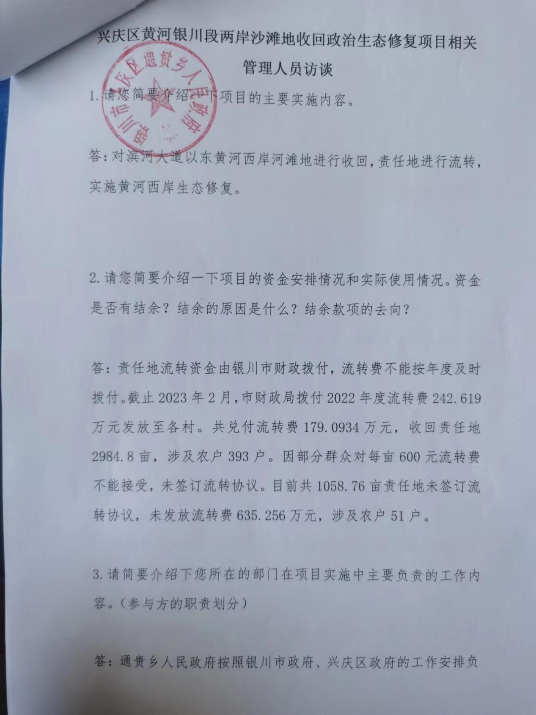

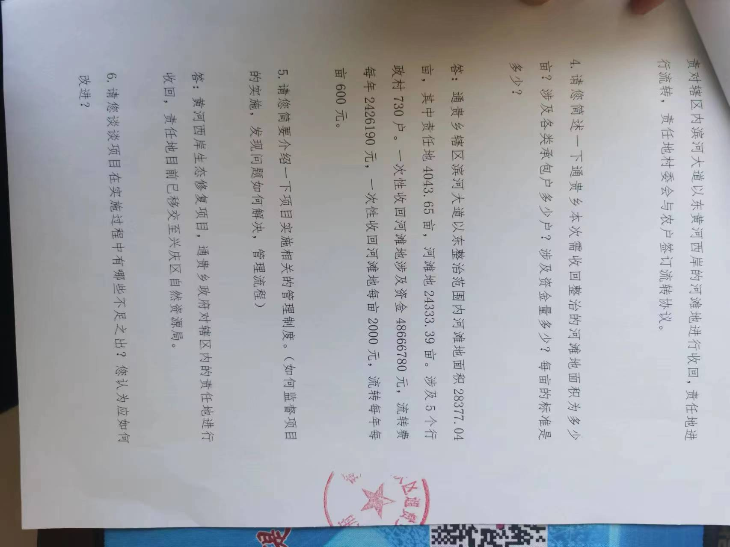

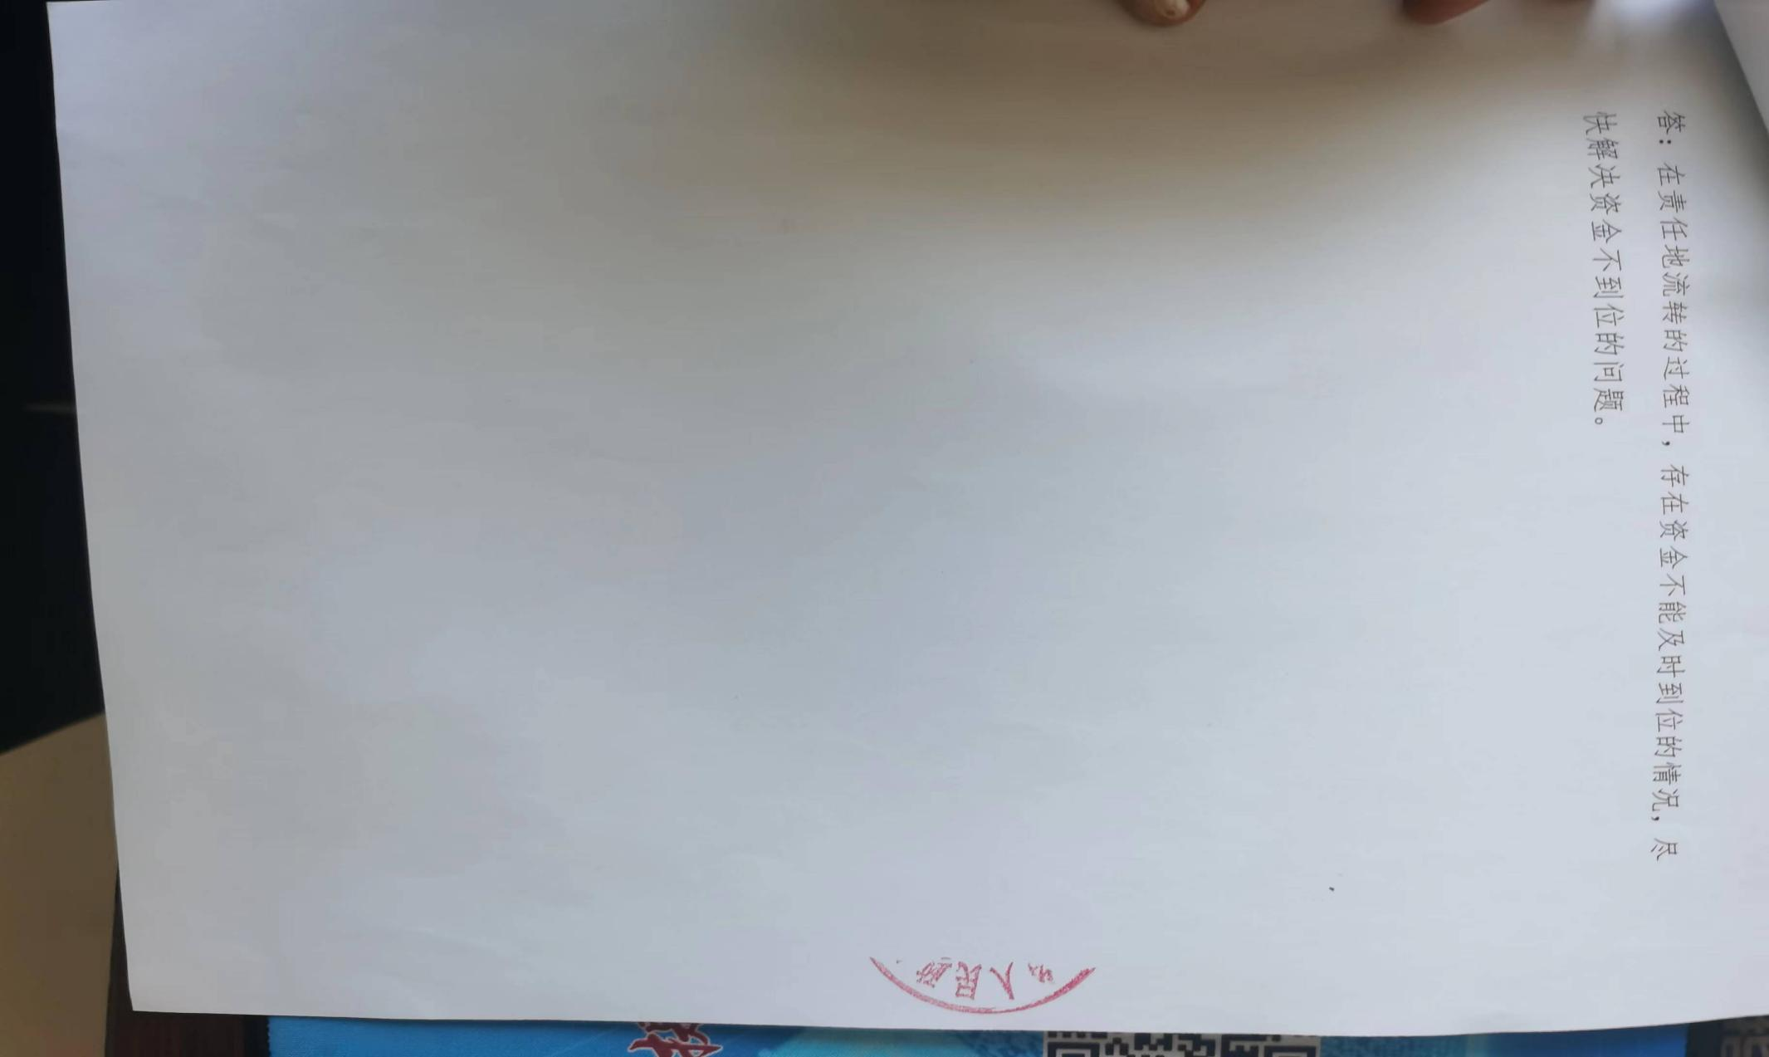

## 附件4：现场照片

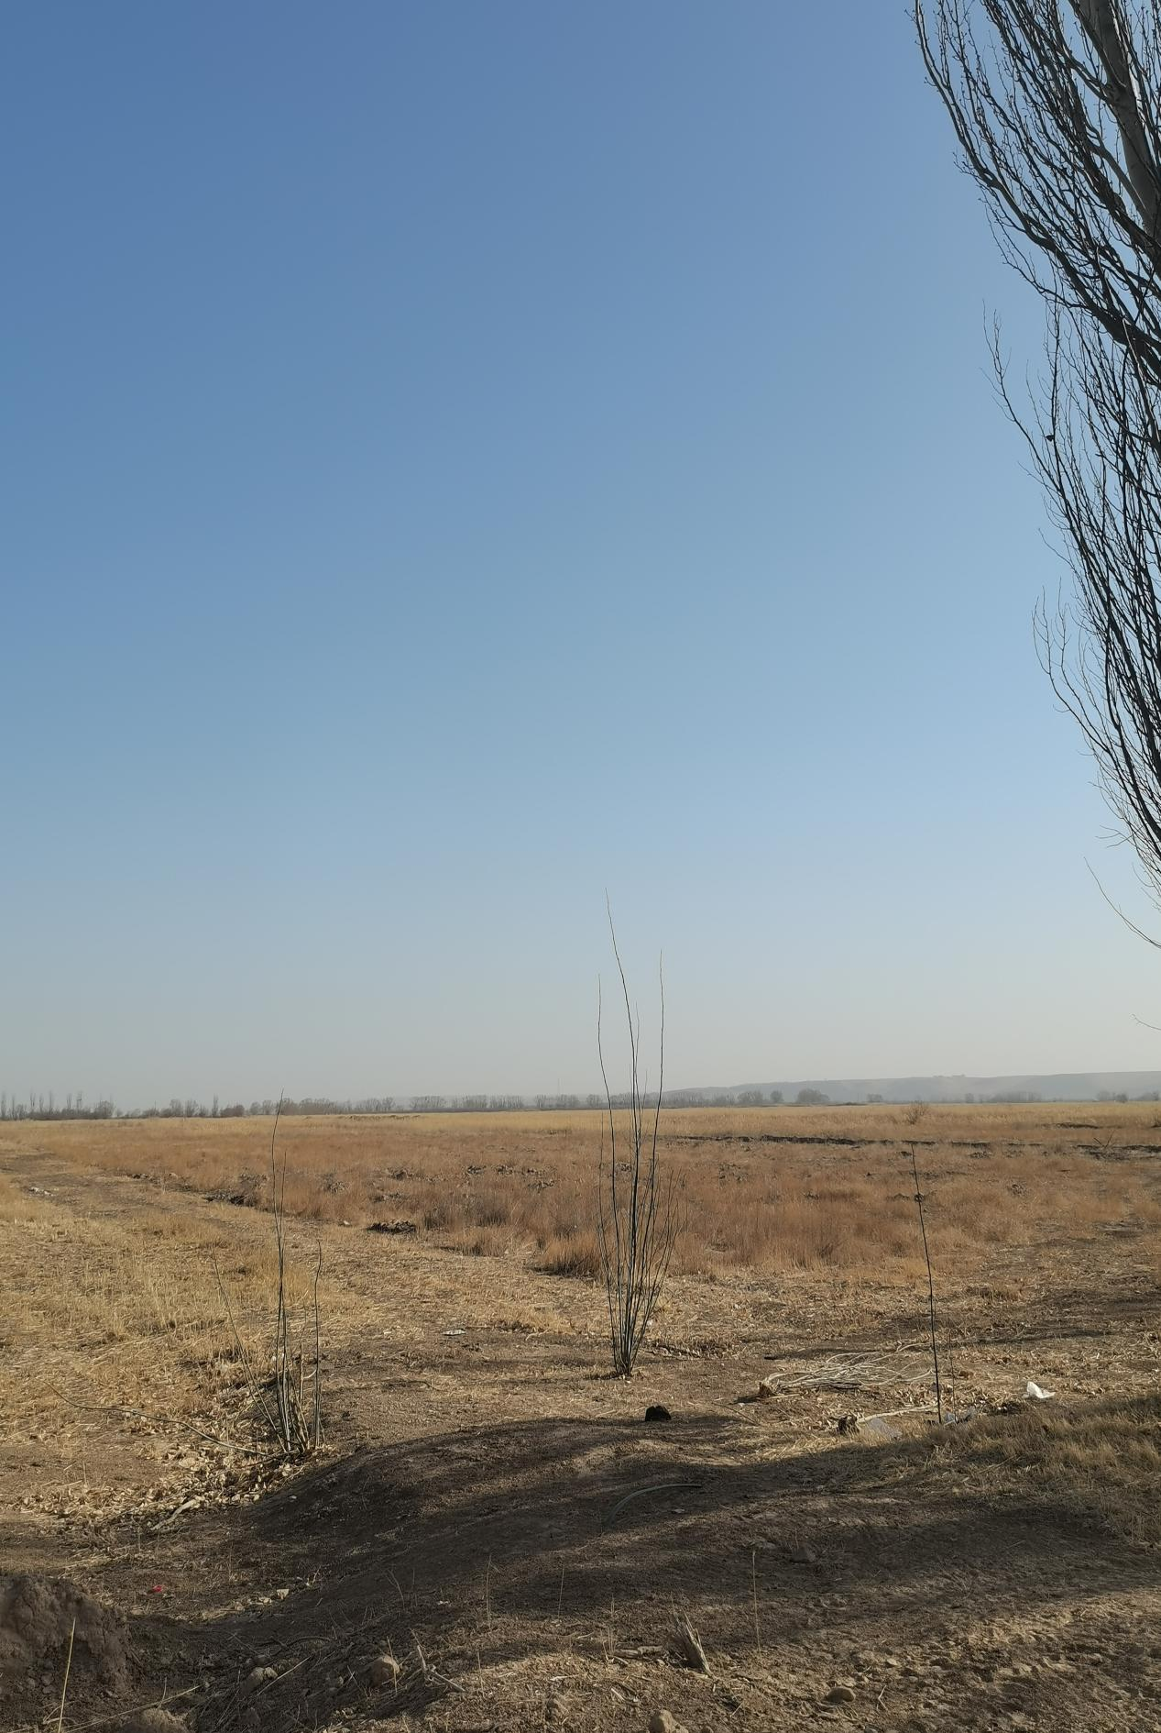

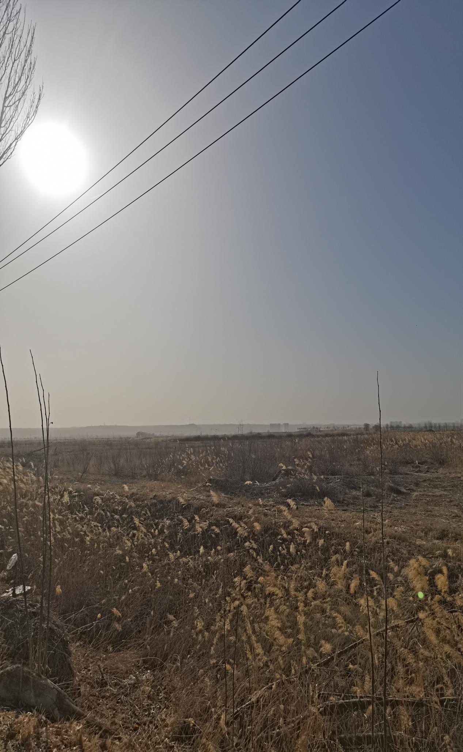

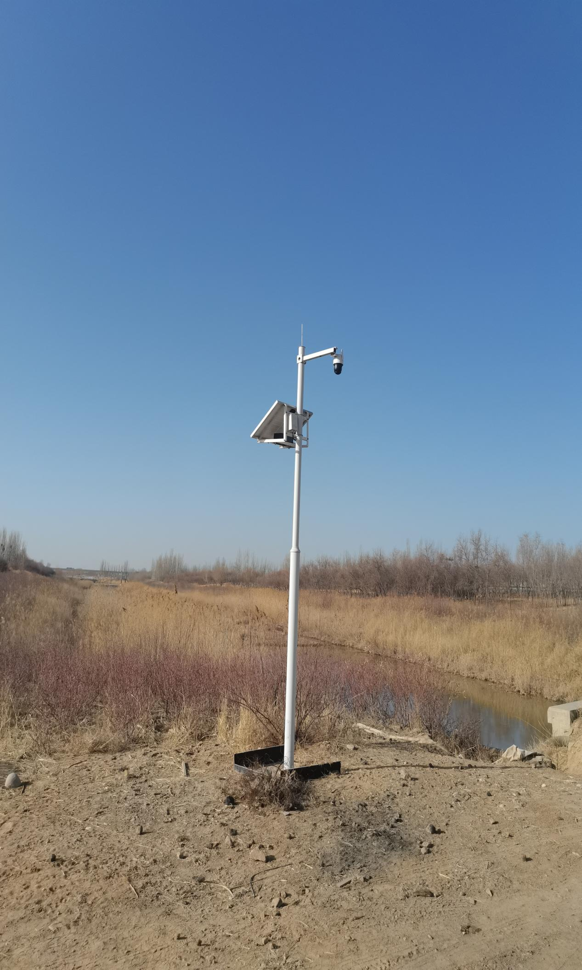

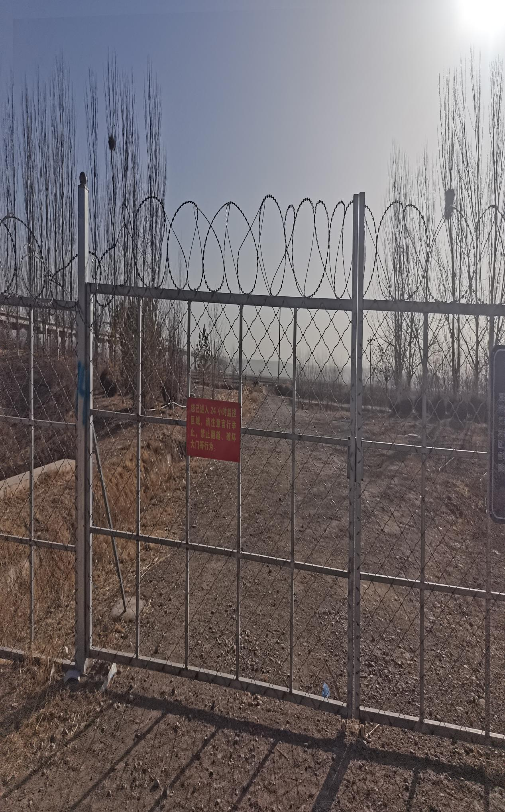

1. 满意度=（非常满意总数量/问卷调查总数量*100+比较满意总数量/问卷调查总数量*80+一般总数量/问卷调查总数量*60+不太满意总数量/问卷调查总数量*0）*100%。  
   